2025-2026 EĞİTİM – ÖĞRETİM YILI .............. OKULU 8. SINIF FEN BİLİMLERİ DERSİ GÜNLÜK DERS PLÂNI
I.BÖLÜM
Dersin Adı: | Fen Bilimleri | 27 Ekim – 2 Kasım 2025
Sınıf: | 8.Sınıf
Ünite No-Adı: | 2.Ünite: DNA ve Genetik Kod
Konu: | Mutasyon-Modifikasyon -Adaptasyon
Önerilen Ders Saati: | 4 Saat
II.BÖLÜM
Öğrenci Kazanımları/Hedef ve Davranışlar: |  | F.8.2.3.1. Örneklerden yola çıkarak mutasyonu açıklar.  F.8.2.3.2. Örneklerden yola çıkarak modifikasyonu açıklar.  F.8.2.3.3. Mutasyonla modifikasyon arasındaki farklar ile ilgili çıkarımda bulunur.  F.8.2.4.1. Canlıların yaşadıkları çevreye uyumlarını gözlem yaparak açıklar.
Ünite Kavramları ve Sembolleri: |  | Mutasyon, modifikasyon, Adaptasyon, doğal seçilim, varyasyon
Uygulanacak Yöntem ve Teknikler: |  | Anlatım, Soru Cevap, Rol Yapma, Grup Çalışması
Kullanılacak Araç – Gereçler:
Açıklamalar: |  | Adaptasyonların kalıtsal olduğu vurgulanır.
Yapılacak Etkinlikler:
Özet: | MUTASYON  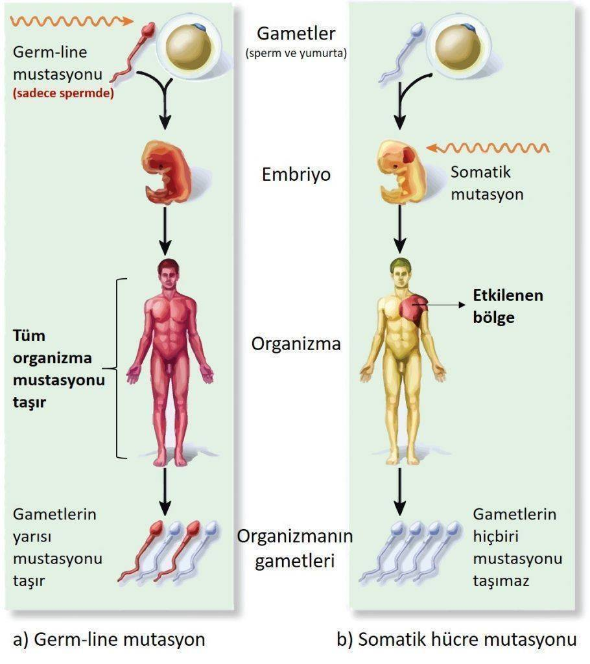  - DNA ‘nın kendini eşlemesi sırasında oluşan hatalı eşleşmeler yada eşlenmeme gibi durumlarda genlerde ve kromozomlarda değişmeler meydana gelir.  - DNA’nın yapısında meydana gelen bu değişimlere mutasyon denir  - Mutasyonlar hem üreme hücrelerinde hem vücut hücrelerinde meydana gelebilir.  - Vücut hücrelerinde mutasyon olursa sadece o kişiyi etkiler. Kalıtsal değildir  - Üreme hücrelerinde mutasyon meydana gelirse kalıtsaldır. Yavru bireylere aktarılır  Mutasyon kendiliğinden meydana gelebileceği gibi çevresel faktörler de mutasyona neden olabilir.  Mutasyona neden olan çevresel faktörler :  - Radyasyon , X ışını , Sigara katranı, Yüksek sıcaklık, Ultraviyole ışınlar, Ateşli hastalıklar, Katkı maddeleri, Ultroviyole ışınlar  Oluşan mutasyonlar farklı genetik özelliklerin ortaya çıkmasına neden olur.  Mutasyonlar canlılarda yararlı ya da zararlı sonuçların oluşmasına neden olabilir.  ZARARLI MUTASYONLAR  Canlılarda çeşitli hastalıkların ve rahatsızlıkların ortaya çıkmasına neden olur. Canlıların sağlığını bozucu ve öldürücü özelliğe sahip mutasyonlardır  - Albinoluk  - Down sendromu  - Orak hücreli anemi  - Hemofili ( kanın pıhtılaşmaması)  - Altı parmaklılık  - Yapışık parmaklılık  - Tavşan ( yarık ) dudaklılık  - Kanser hastalıklarının tümü  - 4 boynuzlu keçi  - 2 başlı kedi,yılan vb.  - Eksik veya fazla organlı canlı  - Renk körlüğü  YARARLI MUTASYONLAR  Hücrelerin yaşama ve çoğalma şansını arttıran mutasyonlara yararlı mutasyon denir  Yararlı mutasyonlar yeni kalıtsal özelliklerin oluşmasına neden olur.  Yeni canlı türlerinin oluşmasına neden olarak kalıtsal çeşitliliğe (biyoçeşitlilik) katkıda bulunur.  Yararlı mutasyonlar ;  - Bitki ve hayvanlarda ürün verimliliğini arttırabilir.  - Daha büyük bitkiler  - Çok sayıda tohuma sahip bitkiler  - Daha lezzetli ve dayanıklı meyve ve sebzeler  - Bakterilerin antibiyotiklere karşı direnç kazanmaları  - Van kedisi  - Ankara kedisi  - Çekirdeksiz üzüm  Biyoçeşitliliğin artmasına neden olan mutasyonlardır  MODİFİKASYON  - Canlılarda çevre etkisiyle ortaya çıkan ve genlerde değişime neden olmadan sadece genin işleyişini etkileyen değişimlere modifikasyon denir  - Canlının dış görünüşünde meydana gelen kalıtsal olmayan değişmelere denir. Genotip de değişim olmaz fenotip de değişim olur .  Modifikasyona neden olan etmenler ;  - Sıcaklık, su, beslenme şekli, isı miktarı, toprağın ph değeri, nem , basınç, yaşanılan ortam , ışık  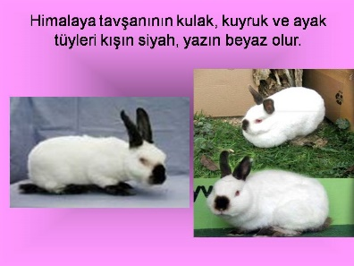  MODİFİKASYON ÖRNEKLERİ  - Himalaya tavşanı -> tavşanın bir bölgesinden kılları kazınıp üzerine buz kalıbı konulup bekletildiğinde yeni çıkan kılların siyah renkde çıktığı gözlemlenir. Yani : himalaya tavşanının modifikasyonu sıcaklığa bağlıdır.  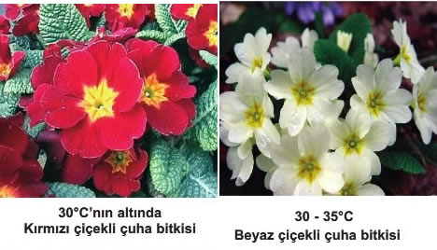  - Çuha çiçeği-> bulunduğu ortamın sıcaklığı 15-20 C arasında (serin ortam ) olursa kırmızı renkli çuha çiçekleri , bulunduğu ortamın sıcaklığı 30-35 C arasında ( sıcak ortam ) olursa beyaz renkli çuha çiçekleri olur.  - Çuha çiçeğinin modifikasyonunun sebebi ortamın sıcaklığıdır  - Sirke sinekleri -> sirke sinekleri serin ortamda (16C) yetişirse düz kanatlı, sıcak ortamda yetişirse ( 25C ) kıvrık kanatlı olur  - Sirke sineğinin modifikasyonunun sebebi ortamın sıcaklığıdır  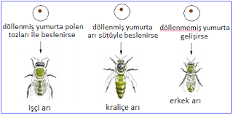  - Dişi arı-> arı larvaları çiçek tozu (polen )ile beslendiğinde işçi arı , arı larvaları arı sütü ve bal ile beslendiğinde kraliçe arı oluşur  - Arılardaki modifikasyonunun sebebi beslenme şeklidir.  - Ortanca çiçeğinin asitli toprakta (düşük pH) kırmızı pembe renklerde, bazik topraklarda( yüksek pH) mavi çiçek açarlar  Ortanca çiçeğinin modifikasyonunun sebebi toprağın pH değeridir  - Çimlenen bitki tohumları ışıklı ortamda çimlenirse yeşil yapraklı, ışıksız ortamda çimlenirse sarı yapraklı olurlar  Çimlenen bitki tohumlarının modifikasyonunun sebebi ışıktır.  - Karahindiba bitkisinin deniz seviyesinde uzun boylu , dağlarda kısa boylu olur  Karahindiba bitkisinin modifikasyonunun sebebi basınçtır  - Spor yapan bireylerin kaslarının olması  - Güneşlenen bireylerin ten renklerinin bronzlaşması  - Bazı çekirğelerin soğuk ortamda beneksiz, sıcak ortamda benekli olurlar  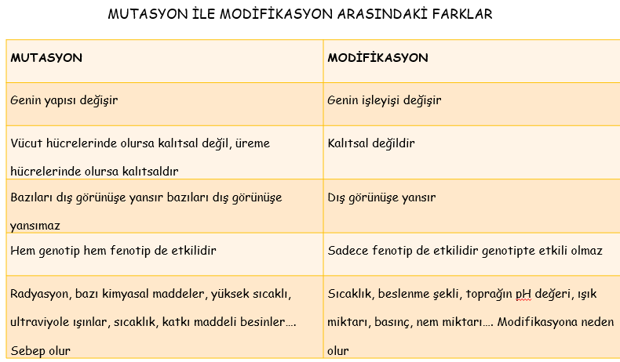  - Tek yumurta ikizlerinin özelliklerinin (boy, kilo ) farklı olması  ADAPTASYON  Canlıların yaşadıklara çevreye uyum sağlayabilmek için ; yaşama , beslenme,korunma, hareket, üreme şansını arttıran kalıtsal özelliklerdeki her türlü değişime adaptasyon denir  Adaptasyonlar canlının yaşadığı çevreye uyum sağlayabilmesi için ortaya çıkar. Canlı yaşadığı çevreden farklı bir ortama çevreye alınırsa kazandığı adaptasyonlarda değişme meydana gelmez.  - Çöl kaktüsleri iğne yapraklıdır. Çölden alınıp İstanbula getirildiğinde yaşamına iğne yapraklı olarak gene devam eder  - Adaptasyon çok uzun yıllarda meydana gelir  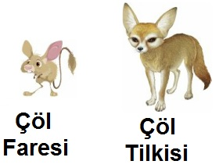  - Adaptasyonlar kalıtsaldır nesilden nesile aktarılır  - Aynı ortamda yaşayan farklı türdeki canlılar benzer adaptasyonlar geliştirir  Çölde yaşayan tilki ,fare ve tavşanların kulaklarının , kuyruklarının uzun olması vucüt sıcaklığını dengelemek için geliştirilen adaptasyondur  Kutup tilkisi ve kutup ayılarının vücut sıcaklıklarını koruyup ısı kaybetmemek için kulaklarının kuyruklarının kısa olup, beyaz renkli olmaları geliştirdikleri adaptasyondur  DİKKAT ET!  Farklı ortamda yaşayan aynı türdeki canlılar ise farklı adaptasyonlar geliştirirler  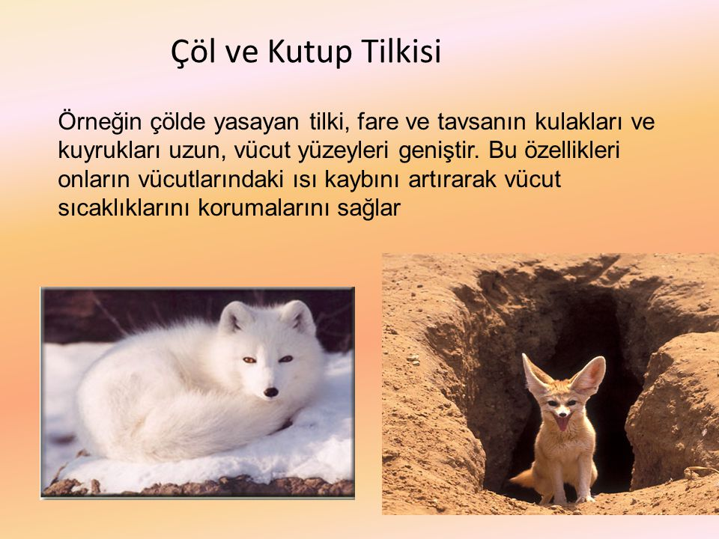  Adaptosyon örnekleri  - Kakatüs iğne yapraklıdır, nilüfer geniş yapraklıdır  Kaktüslerin iğne yapraklı olması terleme ile su kaybını azaltmayı sağlar. Nilüfer çiçeğinin geniş yapraklı olması suyun bol olduğu yerde yaşadığı için terleme ile fazla su kaybını sağlar  - Ördek ve kazların ayak parmaklarının arasında perde olması daha rahat ve iyi yüzmelerini sağlar  - Yarasalarının görme duyularının gelişmemesi sonucu işitme duyuları ile yönlerini kolay bulmaları  - Deve kuşlarının uzun ve kaslı bacaklı olmaları hızlı harket etmelerini sağlar  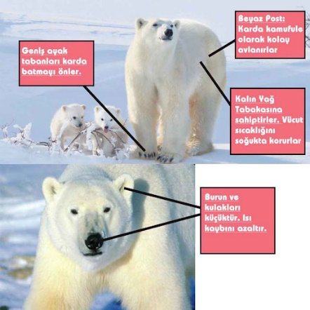  - Kutup ayılarının : beyaz renkli olmaları av ve avcılar tarafından farkedilmemesi ve beyaz rengin ısıyı tutması, derilerinin altında yağ depolamaları ısı kaybını engellemek, kulak burun ve kuyruklarının kısa olması ısı kaybını engellemek için gelişen adaptasyonlarıdır  - Çölde yaşayan develer: hörgüçlerinde yağ depolamarı, kirpik ve kulak kıllarının uzun olması çöl tozlarından korunmak, geniş ayak tabanları kuma batmamaları için gelişen adaptasyonlarıdır  - Örümceklerin avlarını yakalamak için ağ örmeleri gelişen adaptasyonlarıdır  - Hayvanlarda kamuflaj , çevreleriyle uyum içinde oılmalarını sağlar. Bu özelliğe sahip hayvanlar hem avcıalrına hem de avlarına kendini farkettirmezler. Bukalemun , yaprak üzerinde yaşayan böcekler, yaşadığı ortama göre post, deri ve pullara sahip canlılar (köpek balığı)  DOĞAL SEÇİLİM  - Çevre koşullarına uyum sağlayabilen (adapte olan ) canlıların yaşaması nesillerini devam ettirir. Ancak çevre koşullarına uyum sağlayamayan canlıların avlanma ve hastalık gibi nedenlerle ölüp nesillerinin yok olmasına doğal seçilim denir.  - Güçlü olanın hayatta kalıp zayıf olanın elenmesi  - Örnek: güve kelebekleri, zürafa  1800’lü yılların ortasına kadar İngiltere’de yasayan güve kelebekleri açık renkliydi.Ağaç gövdeleri de açık renkliydi ve likenlerle kaplıydı. Böyle bir ortamda güve kelebeklerinin kuşlar tarafından fark edilip avlanması zordu. Sanayi devrimiyle birlikte likenler ortadan kalkmış, ağaç gövdeleri ise kurumla kaplanmıştı. 1890’1i yıllara gelindiğinde bu yörede güve kelebeklerinin %98’i siyah renkliydi. Bu çevre şartlarına uyum sağlayan güve kelebeklerinin yasama şansı artarken diğerlerininki azalmıştır. Güve kelebeklerinde görülen bu durum doğal seçilime örnektir. Etrafta uzun boylu kısa boylu zürafalar vardır  Ağaca yetişebilen zürafalar yaşar, yetişemeyenler ise yok olur  - Doğal seçilim türler arasındaki birey sayılarını dengeler  - Beslenme ilişkileri, hastalıklar, savaşlar, canlılar arası rekabet, iklim koşukları, göç gibi etkenler doğal seçilimi etkiler  - Doğal seçilim çok yavaş ve kendiliğinden gerçekleşir  - İnsan eliyle bilinçli olarak istendik bazı türlerin sayısının azaltılıp arttırılmasına yapay seçilim denir.  - Yapay seçilimle günümüzde kullandığımız verimi yüksek tarım ürünleri elde edilir.  VARYASYON (TÜR İÇİ ÇEŞİTLİLİK )  - Aynı tür içinde görülen çeşitliliğe , gen farklılığına denir. Çeşitlilik ne kadar çok olursa adaptasyonda o kadar kolaylaşır .  Varyasyona sebep olan durumlar:  - Adaptasyon  - Mutasyon  - Eşeyli üreme( döllenme -mayoz bölünme)  ! ! ! Modiffikasyon varyasyona neden olmaz
III.BÖLÜM
Ölçme ve Değerlendirme: | *Boşluk dolduralım  *Eşleştirelim Ölçme ve değerlendirme için projeler, kavram haritaları, tanılayıcı dallanmış ağaç, yapılandırılmış grid, altı şapka tekniği, bulmaca, çoktan seçmeli, açık uçlu, doğru-yanlış, eşleştirme, boşluk doldurma, iki aşamalı test gibi farklı soru ve tekniklerden uygun olanı uygun yerlerde kullanılacaktır.  *Gerçek hayattan veya belirlenen senaryolardan yola çıkarak mutasyon örneklerini inceleyip açıklamaları için bir gözlem yapmaları görevi verilebilir.  *Farklı örnekler üzerinden modifikasyonun ne olduğunu ve nasıl gerçekleştiğini açıklamaları için senaryolar verilebilir. Öğrenciler, bu senaryoları inceleyerek modifikasyonun canlılardaki genetik değişiklikleri nasıl etkilediğini ve nasıl meydana geldiğini açıklayabilirler.  *Mutasyon ile modifikasyon arasındaki farkları karşılaştırmaları ve bu farklar üzerinden çıkarımda bulunmaları için bir çalışma yapmaları görevi verilebilir. Öğrenciler, bu iki kavramın örnekleri üzerinden benzerlikleri ve farkları analiz ederek çıkarımlarda bulunabilirler.  *Belirli bir çevre veya habitatta yaşayan canlıları inceleyerek adaptasyon örneklerini gözlemlemeleri ve açıklamaları görevi verilebilir.
IV.BÖLÜM
Dersin Diğer Derslerle İlişkisi:
V.BÖLÜM
Planın Uygulanmasıyla İlgili Diğer Açıklamalar:

Uygundur
........................
Fen Bilimleri Öğretmeni Okul Müdürü

Diğer haftaların günlük planları için www.fenusbilim.com

